**O zajęciach na basenie dla niemowląt**

**W naszym artykule piszemy co nieco o zajęciach na basenie dla niemowlat. Chcesz wiedzieć więcej? Zachęcamy do lektury blog posta.**

**Zajęcia na basenie dla dzieci w każdym wieku!**

Przyjęło się, że doskonałym momentem na naukę pływania dla dziecka jest czas kiedy idzie ono do pierwszej klasy. To właśnie wtedy w szkółach organizowane są zajęcia na basenie, w celu grupowej nauki wszystkich uczniów różnych styli pływania. Niemniej jednak zajęcia tego typu odbywają się coraz rzadziej. Nie mówiąc już o tym, że jeżeli szkoła faktycznie oferuje tego typu aktywności fizycznej jest to zwykle raz w tygodniu. A może to być trochę za mało by dziecko przekonało się do frajdy jaka płynie z umiejętności pływania. Dlatego też warto samodzielnie zapisać dziecko na [zajęcia na basenie dla niemowląt](https://www.malinurkowie.pl/) czy dla dzieci wczesnoszkolnych lub tych właśnie w wieku szkolnym.

**Zajęcia na basenie dla niemowląt**

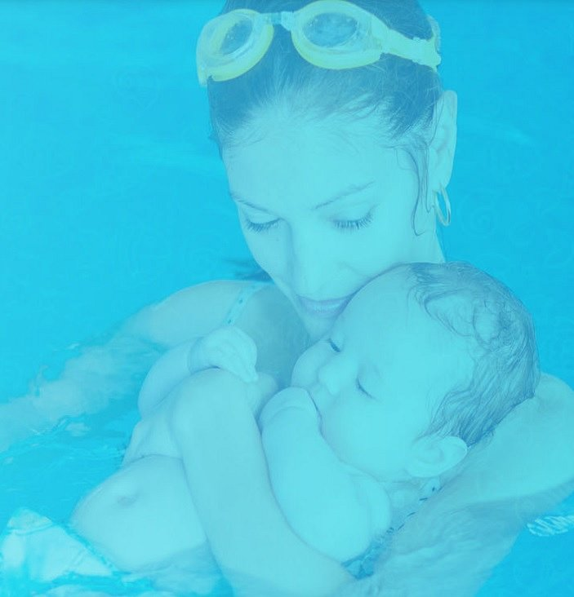

W wielu pływalniach, w naszym kraju odbywają się **zajęcia na basenie dla niemowląt**. Jedną ze szkół, która oferuje tego typu ciekawą alternatywę jest szkoła w Krakowie mali nurkowie. To miejsce, które zapewnia rodzicom i maluszkom spędzanie czasu na pływalni pod czujnym okiem poświadczonego instruktowa. Działa to doskonale na rozwijanie sprawności ruchowej u dzieci a także jest świetnym pomysłem na spędzanie wolnego czasu dla mam.